Emulsion Fluide Cleaning emulsion | Een reinigende milk die op zachte wijze de huid vrij maakt van make-up, vuil en afvalstoffen.  De Emulsion Fluide direct op de huid aanbrengen en met natte washandjes, sponsjes of watjes verwijderen. | €34,95 | 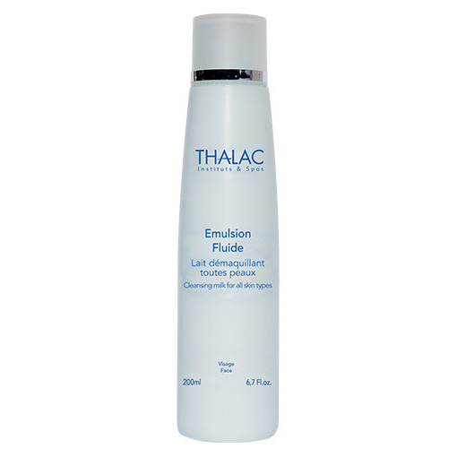
Lotion Marine tonic lotion | Samen met de Emulsion fluide is de Lotion Marine een perfect reinigend cleaning duo. De tonic lotion sluit de reiniging af. Hierna is de huid stralend schoon en fris en bereid om de werkstoffen uit de verzorgende crème op te nemen.  Breng de Lotion Marine aan op een watje en reinig hiermee het gezicht. | €34,95 | 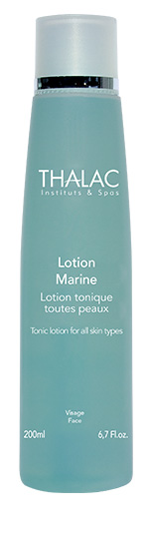
Gel Nettoyant Purifiant cleansing facial gel | Een intensieve reinigende en schuimende gel die de huid intensief reinigt en helder fris maakt. Geeft een heerlijk fris gevoel. De Gel Nettoyant wordt gebruikt in plaats van het Emulsion Fluide & Lotion Marine cleaning duo.  De Gel Nettoyant direct op het gezicht opbrengen en met water opschuimen. Daarna afnemen met washandjes of sponsjes. | €42,95 | 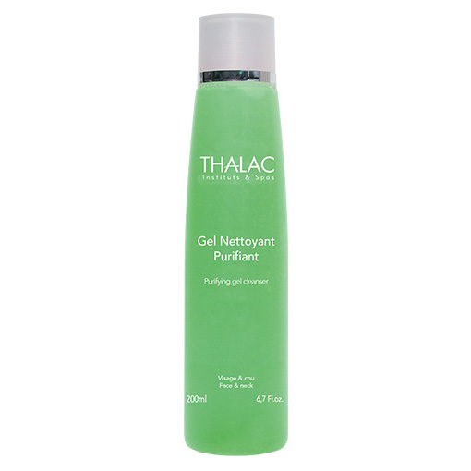
PeelinGlycolic Glycol peeling | Verwijdert dode huid cellen en onzuiverheden, stimuleert de vernieuwing van de huidcellen, verfijnt de structuur van de huid, verkleint poriën, maakt lijntjes minder zichtbaar en herstelt de teint van de huid. Maakt de huid zijde glad en stralend en brengt de glans terug. De huid is tevens schoner en kan werkstoffen uit crèmes en serums optimaal op nemen.  Zorg dat de huid goed gereinigd is, dan de glycolpeeling opbrengen en in laten werken. Daarna afnemen met washandjes of sponsjes en je verzorgende crème opbrengen. | €42,95 | 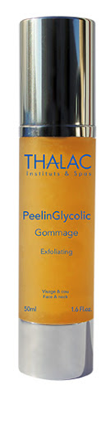
Prodige creme | Intensieve hydraterende werking. Voorkomt verlies van vocht door hyaluronzuur die het water in de weefsels bindt. Zachte textuur. Beschermt, Hydrateert en ontspant de huid. Verfijnt de poriën en voorkomt lijntjes en rimpeltjes. | €55,00 | 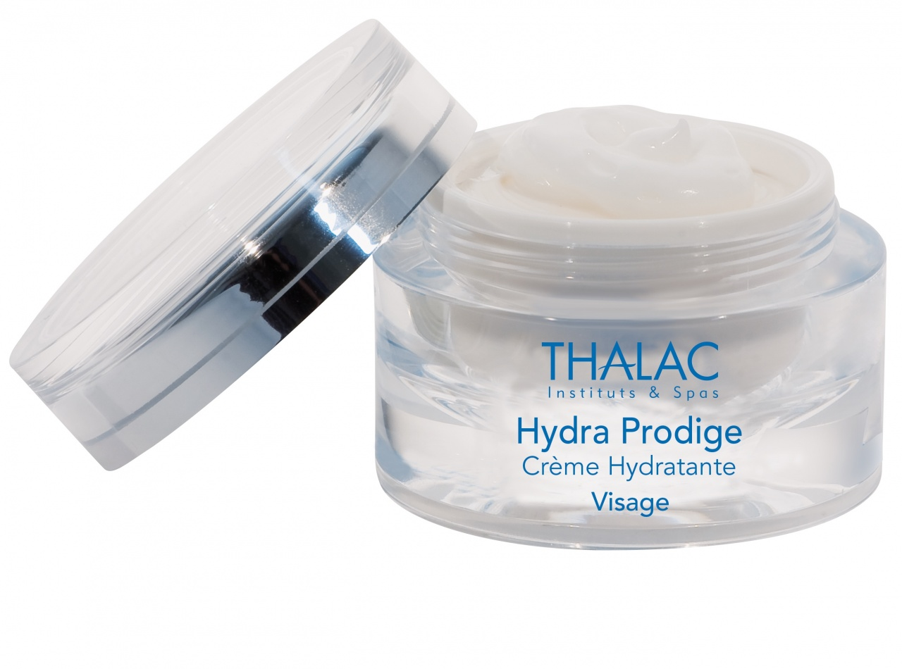
Calcium Anti ageing cream | Ideaal voor droge, geirriteerde of rijpere huid. Herstellende en herstructurerende werking. Verstevigt de huid en maakt glad, rimpels en lijntjes vervagen. Vernieuwt huidcellen en zorgt voor de opbouw en versteviging van het ondersteunend netwerk van collagene en elastine vezels.  Daardoor wordt de huid veerkrachtiger, steviger en dichter. | €99,95 | 